

INSTITUTO POLITÉCNICO DE COIMBRA

INSTITUTO SUPERIOR
DE ENGENHARIA
DE COIMBRA

Licenciatura em Engenharia Informática

RELATÓRIO Do Trabalho Prático nº 2 - Problema de Otimização

Coin Change Problem

Autores
Duarte Xavier de Oliveira Santos 2022149622
Gustavo Trigo Costa 2023145800

Coimbra, dezembro de 2024

ÍNDICE
1.
1.Introdução 2
2. Representação do Problema, Função de Avaliação e Objetivo 2
3. Descrição dos Algoritmos e Heurísticas 3
4. Experimentação e Análise de Resultados 4
5. Conclusão 9

1.Introdução
Este relatório documenta o desenvolvimento e os resultados do Trabalho Prático 2, cujo objetivo foi resolver o problema da combinação ótima de moedas para atingir um determinado valor (solução ótima), utilizando diferentes abordagens de otimização. Foram exploradas técnicas de heurística (trepa-colinas), algoritmos evolutivos (mutação, recombinação e seleção) e abordagens híbridas que combinam os dois métodos.

2. Representação do Problema, Função de Avaliação e Objetivo
Representação das Soluções
As soluções foram representadas como vetores inteiros de tamanho n, onde cada posição do vetor representa o número de vezes que uma determinada moeda é usada. Por exemplo, para um vetor [2, 1, 0] e um conjunto de moedas {1€, 2€, 5€}, a solução indica que são usadas duas moedas de 1€ e uma moeda de 2€, totalizando um valor de 4€, sendo o custo assim a soma da quantidade de moedas, neste caso 3.
Função de Avaliação
A função de avaliação mede a qualidade de uma solução com base em dois critérios principais:
Validação: Verifica se a solução atinge o valor objetivo V. Soluções inválidas (que não atingem V) recebem uma penalização alta.
Custo: Para soluções válidas, é calculado o custo total como a soma do número de moedas usadas. O objetivo é minimizar este custo.
A função de fitness é formulada da seguinte forma:
Para soluções válidas: Fitness = Custo
Para soluções inválidas: Fitness = Fitness + Penalização, sendo a penalização calculada da seguinte forma:
Penalização = 1000 + fabs(somaV - V) * 100 (penalização não cega);
Penalização = 1000 (penalização cega);

3. Descrição dos Algoritmos e Heurísticas
Trepa-Colinas
- Solução Inicial: Gera-se uma solução aleatória (entre 0 a 10) onde as moedas são distribuídas sem nenhuma validação inicial de viabilidade.
- Vizinhança: É definida pela alteração de uma unidade entre duas posições diferentes do vetor de solução. Por exemplo, retirar uma moeda de uma posição e adicioná-la a outra.
- Critério de Avaliação: Uma nova solução é aceita se tiver um custo menor que a atual.
- Iterações: O algoritmo é executado por um número fixo de iterações .
O trepa-colinas também foi utilizado em abordagens híbridas, descritas abaixo.

Algoritmo Evolutivo
O algoritmo evolutivo foi configurado com os seguintes componentes:
- Representação e Parâmetros
- Indivíduos: Cada indivíduo da população representa uma solução no formato descrito acima (vetores inteiros).
- Parâmetros: Tamanho da população = 100, número de gerações = 2500, probabilidade de recombinação = 0.7, probabilidade de mutação = 0.001, tamanho do torneio = 2.
- Operadores Genéticos
- Seleção: Foi implementado o torneio simples e o torneio com múltiplos elementos para selecionar os pais.
- Crossover: Implementação de crossover de 1 ponto e crossover uniforme.
- Mutação: Mutação simples (alteração de uma posição aleatória) e por troca (troca de valores entre duas posições diferentes).
- Reparo das Soluções
- Uma função de reparo é aplicada para corrigir indivíduos inválidos que não atingem o valor V, ajustando as moedas de forma a alcançar o valor objetivo, isto é caso a soma total do valor das moedas for inferior ao V, ele irá adicionar moedas. Senão, irá retirar moedas.

- Abordagens Híbridas
Foram testadas duas abordagens híbridas que combinam o algoritmo evolutivo com o trepa-colinas:
Abordagem 1: Aplica o trepa-colinas a cada indivíduo da população inicial antes de iniciar o processo evolutivo.
Abordagem 2: Aplica o trepa-colinas ao melhor indivíduo de cada geração.
As duas abordagens foram comparadas em termos de desempenho.
Justificação das Escolhas
- O trepa-colinas foi escolhido por ser eficiente para ajustar soluções em um espaço de pesquisa mais limitado.
- O algoritmo evolutivo foi usado para explorar um espaço de pesquisa maior e evitar o risco de ficar preso em soluções que parecem boas, mas que não são ótimas..
- A combinação dos dois métodos procura tirar partido do trepa-colinas para ajustes locais e do evolutivo para assegurar uma pesquisa mais global e diversificada.

4. Experimentação e Análise de Resultados
Neste tópico, será analisado o desempenho de todas as abordagens implementadas, incluindo o trepa-colinas, o algoritmo evolutivo e as abordagens híbridas. No caso do trepa-colinas, serão testadas variações como diferentes definições de vizinhança (vizinhança 1 e 2) e critérios de aceitação de soluções (aceitando ou rejeitando soluções com custo igual), avaliando o impacto dessas alterações na eficiência do método. Para o algoritmo evolutivo, será examinada a influência de diferentes combinações de operadores (como penalização cega, reparação, e tipos de recombinação e mutação), bem como a variação de parâmetros como probabilidade de recombinação (pr), probabilidade de mutação (pm), tamanho da população e número de gerações. Por fim, serão avaliadas as abordagens híbridas, comparando os dois métodos testados, variando a probabilidade de gerar vizinhos. Estas análises procuram identificar as configurações mais eficazes para cada algoritmo.

TABELA 1 - Trepa-Colinas com Vizinhança 1 (RUNS 20)
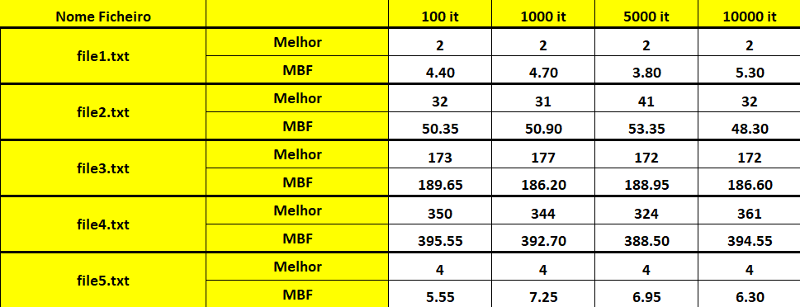

TABELA 2 - Trepa-Colinas com Vizinhança 1 e Aceitando Soluções de Custo Igual (RUNS 20)
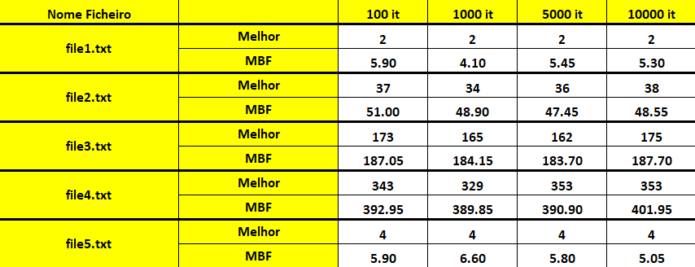

TABELA 3 - Trepa-Colinas com Vizinhança 2 (RUNS 20)
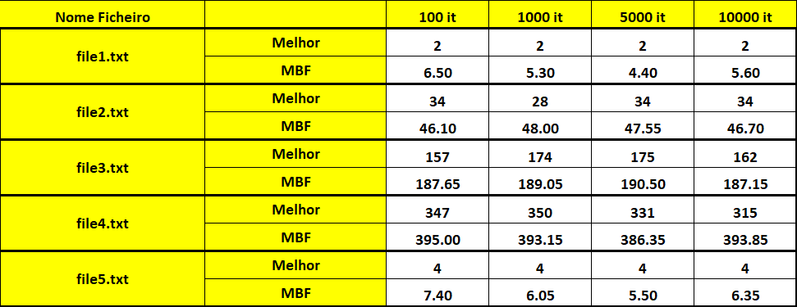

TABELA 4 - Trepa-Colinas com Vizinhança 2 e Aceitando Soluções de Custo Igual (RUNS 20)
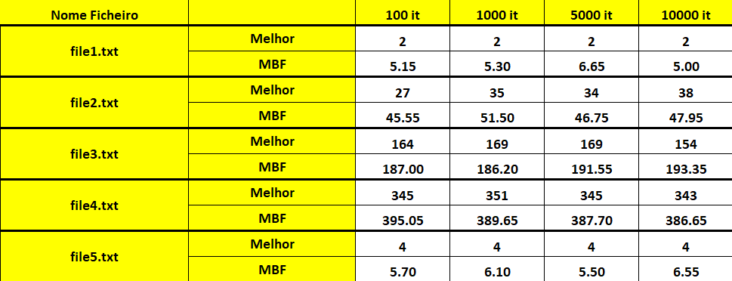

Conclusão Geral sobre o Trepa-Colinas
O algoritmo Trepa-Colinas, na versão com vizinhança 1 ou 2, mostra bom desempenho em instâncias simples, onde é capaz de alcançar a solução ótima de forma consistente. No entanto, em instâncias mais complexas, ele apresenta variações significativas nos resultados e dificuldades em encontrar soluções ótimas ou próximas da ótima, refletidas nas flutuações no valor da função de avaliação (MBF). O impacto das variações nas vizinhanças e da aceitação de soluções de custo igual parece ser mais perceptível em problemas de maior complexidade, mas não gera uma melhoria substancial nas soluções encontradas.

TABELA 5 - Algoritmo Evolutivo com Variações de Operadores (Recombinação, Mutação, Penalização, Reparação) e Parâmetros (Probabilidade de Recombinação, Probabilidade de Mutação, Tamanho da População) no file1.txt
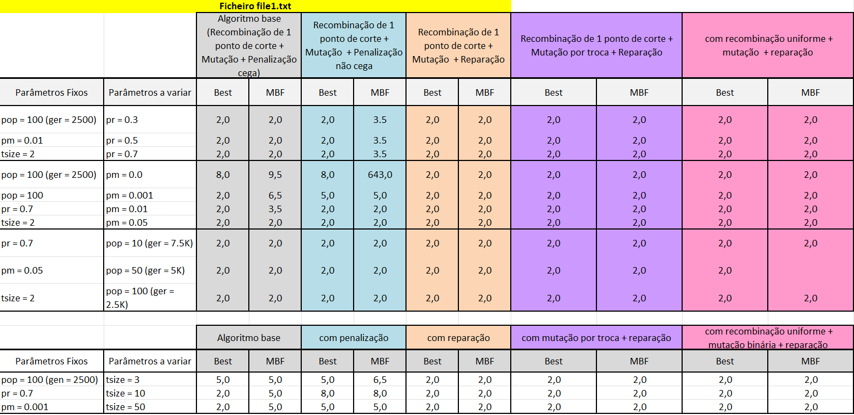

TABELA 6 - Algoritmo Evolutivo com Variações de Operadores (Recombinação, Mutação, Penalização, Reparação) e Parâmetros (Probabilidade de Recombinação, Probabilidade de Mutação, Tamanho da População) no file2.txt
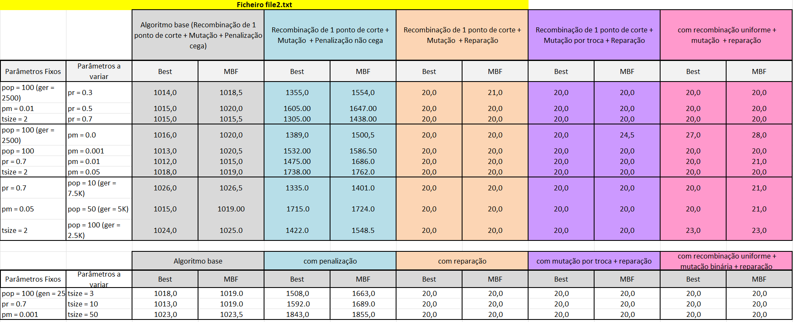

TABELA 7 - Algoritmo Evolutivo com Variações de Operadores (Recombinação, Mutação, Penalização, Reparação) e Parâmetros (Probabilidade de Recombinação, Probabilidade de Mutação, Tamanho da População) no file3.txt

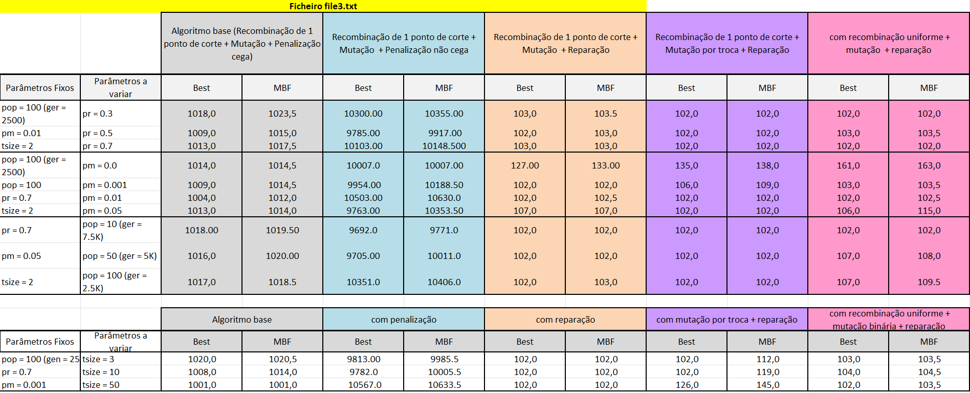

TABELA 8 - Algoritmo Evolutivo com Variações de Operadores (Recombinação, Mutação, Penalização, Reparação) e Parâmetros (Probabilidade de Recombinação, Probabilidade de Mutação, Tamanho da População) no file4.txt

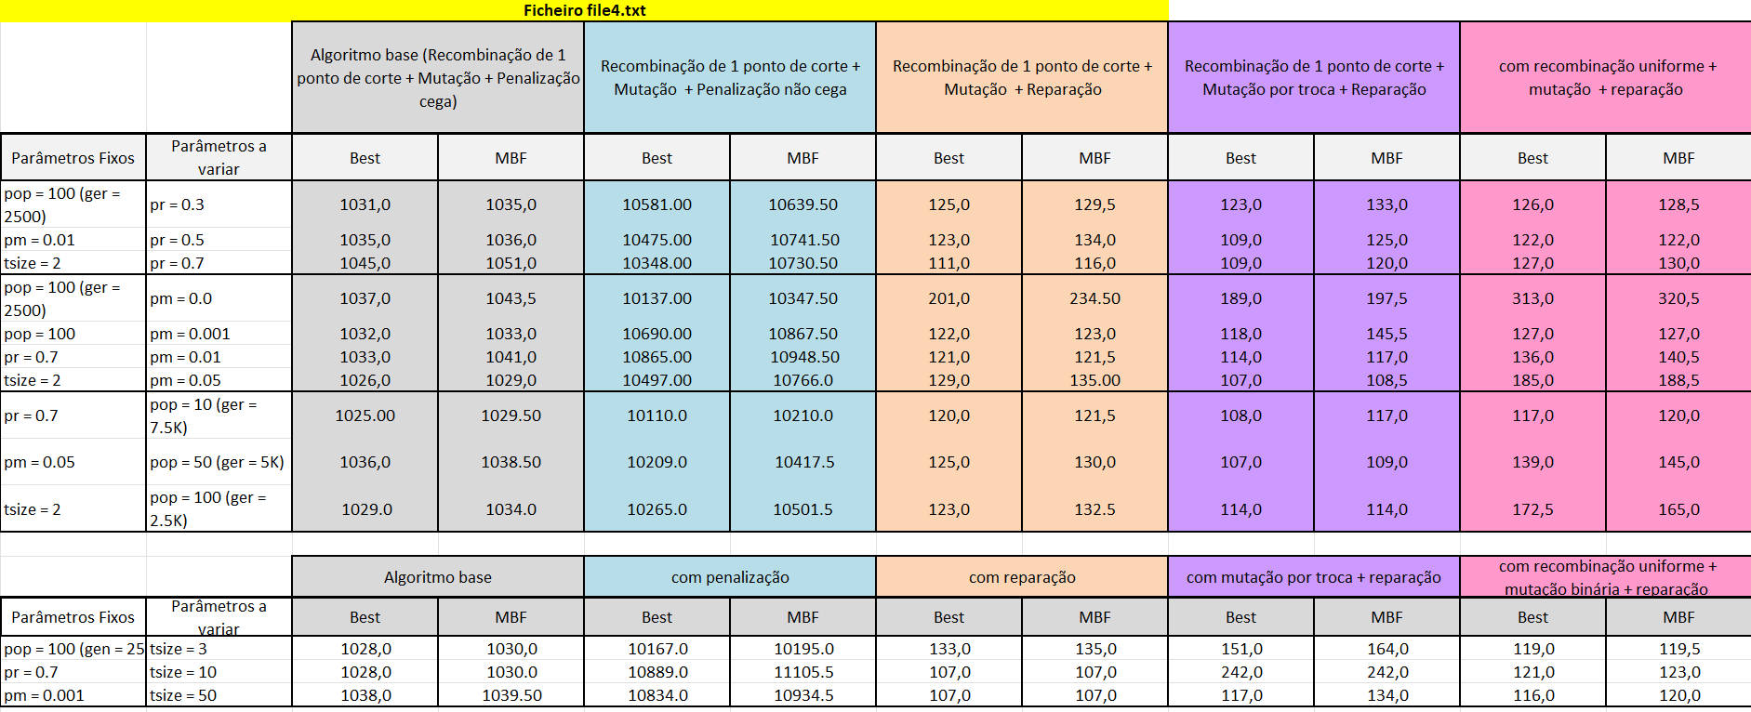

TABELA 9 - Algoritmo Evolutivo com Variações de Operadores (Recombinação, Mutação, Penalização, Reparação) e Parâmetros (Probabilidade de Recombinação, Probabilidade de Mutação, Tamanho da População) no file5.txt

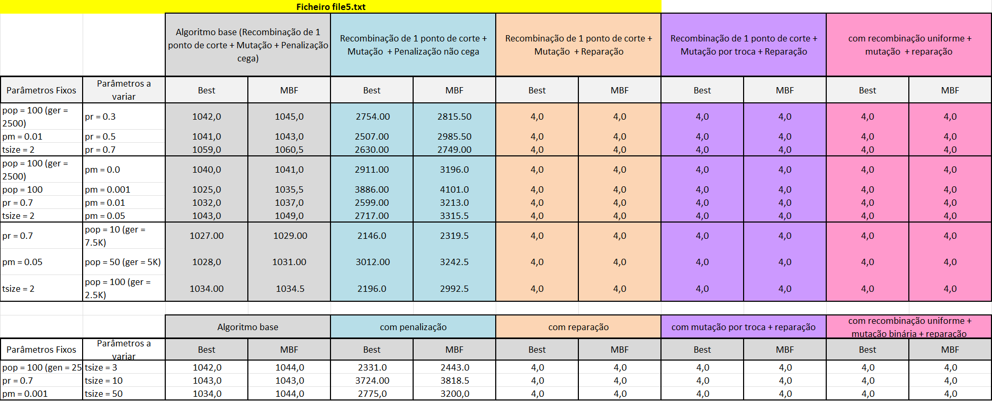

Conclusão Geral sobre o Algoritmo Evolutivo
O algoritmo evolutivo mostrou ser uma abordagem superior ao algoritmo de Trepa-Colinas em várias situações, principalmente pela sua capacidade de explorar um espaço de soluções maior e de “escapar” de ótimos locais, algo que o Trepa-Colinas tem dificuldades. Enquanto o Trepa-Colinas realiza uma busca local, ajustando-se a soluções vizinhas sem considerar alternativas distantes, o algoritmo evolutivo utiliza uma população de soluções e mecanismos de cruzamento e mutação, permitindo uma exploração maior e a possibilidade de encontrar soluções globais de maior qualidade.
No entanto, houve uma configuração do algoritmo evolutivo que se destacou, tanto de forma negativa quanto positiva. Quando os parâmetros de taxa de mutação estavam muito altos, o algoritmo teve um desempenho pior, já que as mutações excessivas geraram soluções aleatórias, sem um bom aproveitamento do conhecimento acumulado pelas gerações anteriores. Por outro lado, com uma taxa de mutação moderada e uma boa configuração da população inicial, o algoritmo teve um desempenho muito satisfatório, encontrando soluções mais robustas e melhores do que as obtidas pelo Trepa-Colinas, especialmente em problemas mais complexos.
Portanto, o algoritmo evolutivo apresenta vantagens claras em termos de exploração do espaço de soluções, mas exige um ajuste cuidadoso de parâmetros para garantir um bom desempenho

TABELA 10 - Algoritmo Hibrido com Variações de probabilidade de gerar vizinho no file1.txt

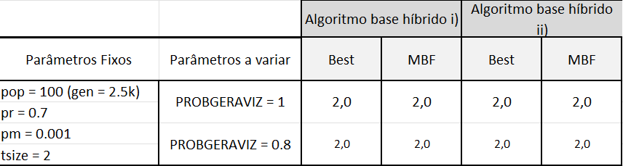
TABELA 11 - Algoritmo Hibrido com Variações de probabilidade de gerar vizinho no file2.txt

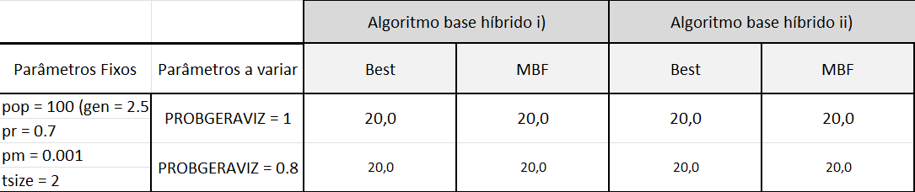

TABELA 12 - Algoritmo Hibrido com Variações de probabilidade de gerar vizinho no file3.txt

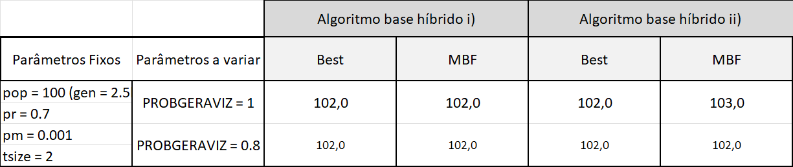

TABELA 13 - Algoritmo Hibrido com Variações de probabilidade de gerar vizinho no file4.txt
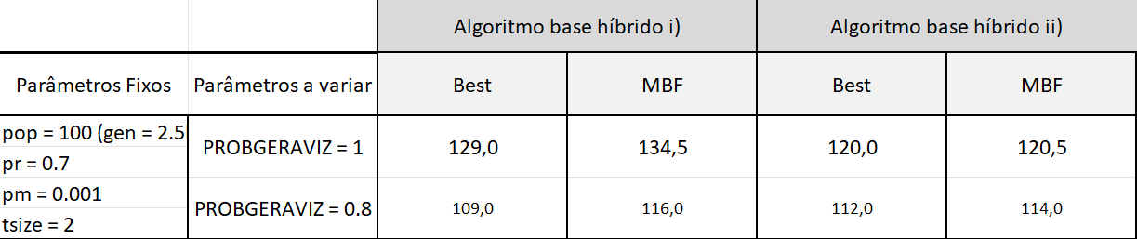

TABELA 14 - Algoritmo Hibrido com Variações de probabilidade de gerar vizinho no file5.txt

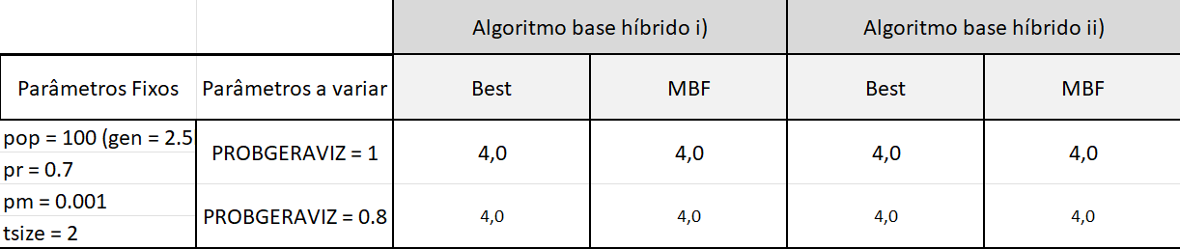

Conclusão Geral sobre o Algoritmo Híbrido
O algoritmo híbrido apresentou um desempenho superior em relação ao algoritmo evolutivo e ao trepa colinas. Ele foi capaz de alcançar melhores resultados em termos de solução ótima, devido à combinação das técnicas de busca que permitem uma exploração mais eficaz do espaço de soluções. Em comparação, o algoritmo evolutivo teve um desempenho mais limitado, enquanto o trepa colinas, por ser mais simples, teve dificuldades em escapar de soluções locais. O híbrido, ao integrar a geração de vizinhos, mostrou-se mais robusto e eficaz, destacando-se como a melhor abordagem entre as três.

5. Conclusão
Neste trabalho, implementaram-se e testaram-se diferentes abordagens para resolver o problema da combinação de moedas. O uso de algoritmos evolutivos, trepa-colinas e combinações híbridas permitiu explorar e refinar soluções de maneira eficaz. Os resultados mostram que a abordagem híbrida, particularmente a que aplica o trepa-colinas ao melhor indivíduo de cada geração, oferece um bom equilíbrio entre exploração global e refinamento local. Trabalhos futuros podem explorar melhorias no operador de reparo e na definição das vizinhanças.



